ТОГДА / СЕЙЧАС
КСК
42.87432, 74.64170
Тогда · Фрунзе
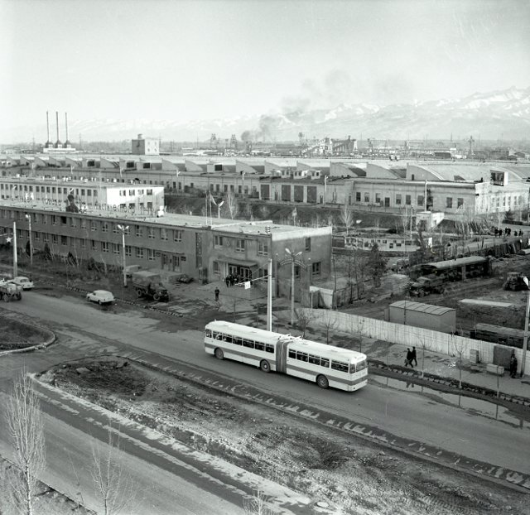
Сейчас · Бишкек


ПИШПЕК
Бул доор боюнча маалымат азырынча табыла элек
42.87432, 74.64170

Фотография пока не добавлена
КЫРГЫЗЧА
Бул доор боюнча маалымат азырынча табыла элек.

ФРУНЗЕ
KSK
42.87432, 74.64170
КСК
КЫРГЫЗЧА KSK
﻿ KSK камвол жана кездеме фабрикасы. Сүрөт 1984-жылы Кыргыз камвол-кездеме комбинатынан. 1963-жылы 1-кезеги пайдаланууга берилген. 1962-жылы курулуп жаткан фабрика менен кездеме фабрикасы бириктирилген. Ал синтетикалык булаларды, пальто кездемелерин, жүн аралашмасын, жууркандарды жана жиптерди колдонуу менен костюм жана көйнөк кездемелерин чыгарат. Заводдун негизги өндүрүштүк корпусу 60 миң чарчы метр аянтты ээлейт. Турак жай имараттары, балдар б
Булак: https://bimap.su/description/frunze/339_KSK.txt · BIMAP
Фотографии и материалы принадлежат их авторам; лицензия не указана

БИШКЕК
Бул доор боюнча маалымат азырынча табыла элек
42.87432, 74.64170
Фотография пока не добавлена
КЫРГЫЗЧА
Бул доор боюнча маалымат азырынча табыла элек.

